Voortgang van het project
Reünie
In maart 2012 is na overleg met de Oudervereniging van de school besloten dat deze een commissie in het leven zal roepen, die zich bezig houdt met de organisatie van de reünie op zaterdag 22 september 2012. De commissie bestaat uit:
Maria Classens Erik Jakobs Geert Janssen
Ria Maes John Versteegen Steffan Weijs
De reünie op zaterdag 22 september duurt van 11.00 – 21.00 uur.
Om 13.00 uur vindt bij de school de onthulling plaats van een beeld in blauw hardsteen.
Aansluitend vindt om 14.00 uur de presentatie van het boek ‘De onderwijshistorie van Castenray’ plaats.
Naar diverse oud-leerlingen is een mail gestuurd met de vraag om zich voor de reünie aan te melden en de mail door te sturen naar oud-klasgenoten. Ook heeft in het Castenrayse dorpsblad De Schans een oproep gestaan om zich aan te melden voor de reünie via reunieschoolcastenray@hotmail.com
Besloten is om ook op zondag 23 september van 10.00 – 15.00 uur de gelegenheid te bieden om de foto-expositie in de school te bezichtigen.
Tent
Op het speelterrein van de school komt op 22 september een tent te staan, waarvoor offertes zijn opgevraagd.
Expositie
Al enkele maanden zijn een paar personen bezig met het uitwerken van de foto-expositie die in de school en in de tent bezichtigd kan worden. Ruim 770 foto’s zijn al afgedrukt in A4-formaat en het leeuwendeel is al op etalagekarton geplakt. Veel foto’s zijn reeds voorzien van onderschriften. Het is een geweldige klus om alle namen van personen op de foto’s te achterhalen. Tal van oud-leerlingen en ouders van kinderen helpen hierbij door namen te zoeken en foto’s door te sturen naar anderen. Daarom zijn er begin april 2012 nog slechts een klein aantal foto’s waarbij nog namen gezocht moeten worden.
Beeld
Beeldhouwer Martin Ooink uit Venray maakt goede vorderingen met het beeld dat op 22 september bij de school onthuld wordt. Het beeld stelt een lezend kind voor in een oude schoolbank in 1922, het oprichtingsjaar van de Castenrayse school. Hij is in mei 2012 precies een jaar bezig om uit een blok ruwe hardsteen een lezend kind te beeldhouwen.
Het kind is gekleed in de kledij die in die tijd gedragen werd door de meisjes.
De verwachting is dat het beeld begin augustus klaar is.
Bij de onthulling van het beeld op 22 september zal de Fanfare Dorpsklank Castenray zorgen voor muzikale intermezzo’s.
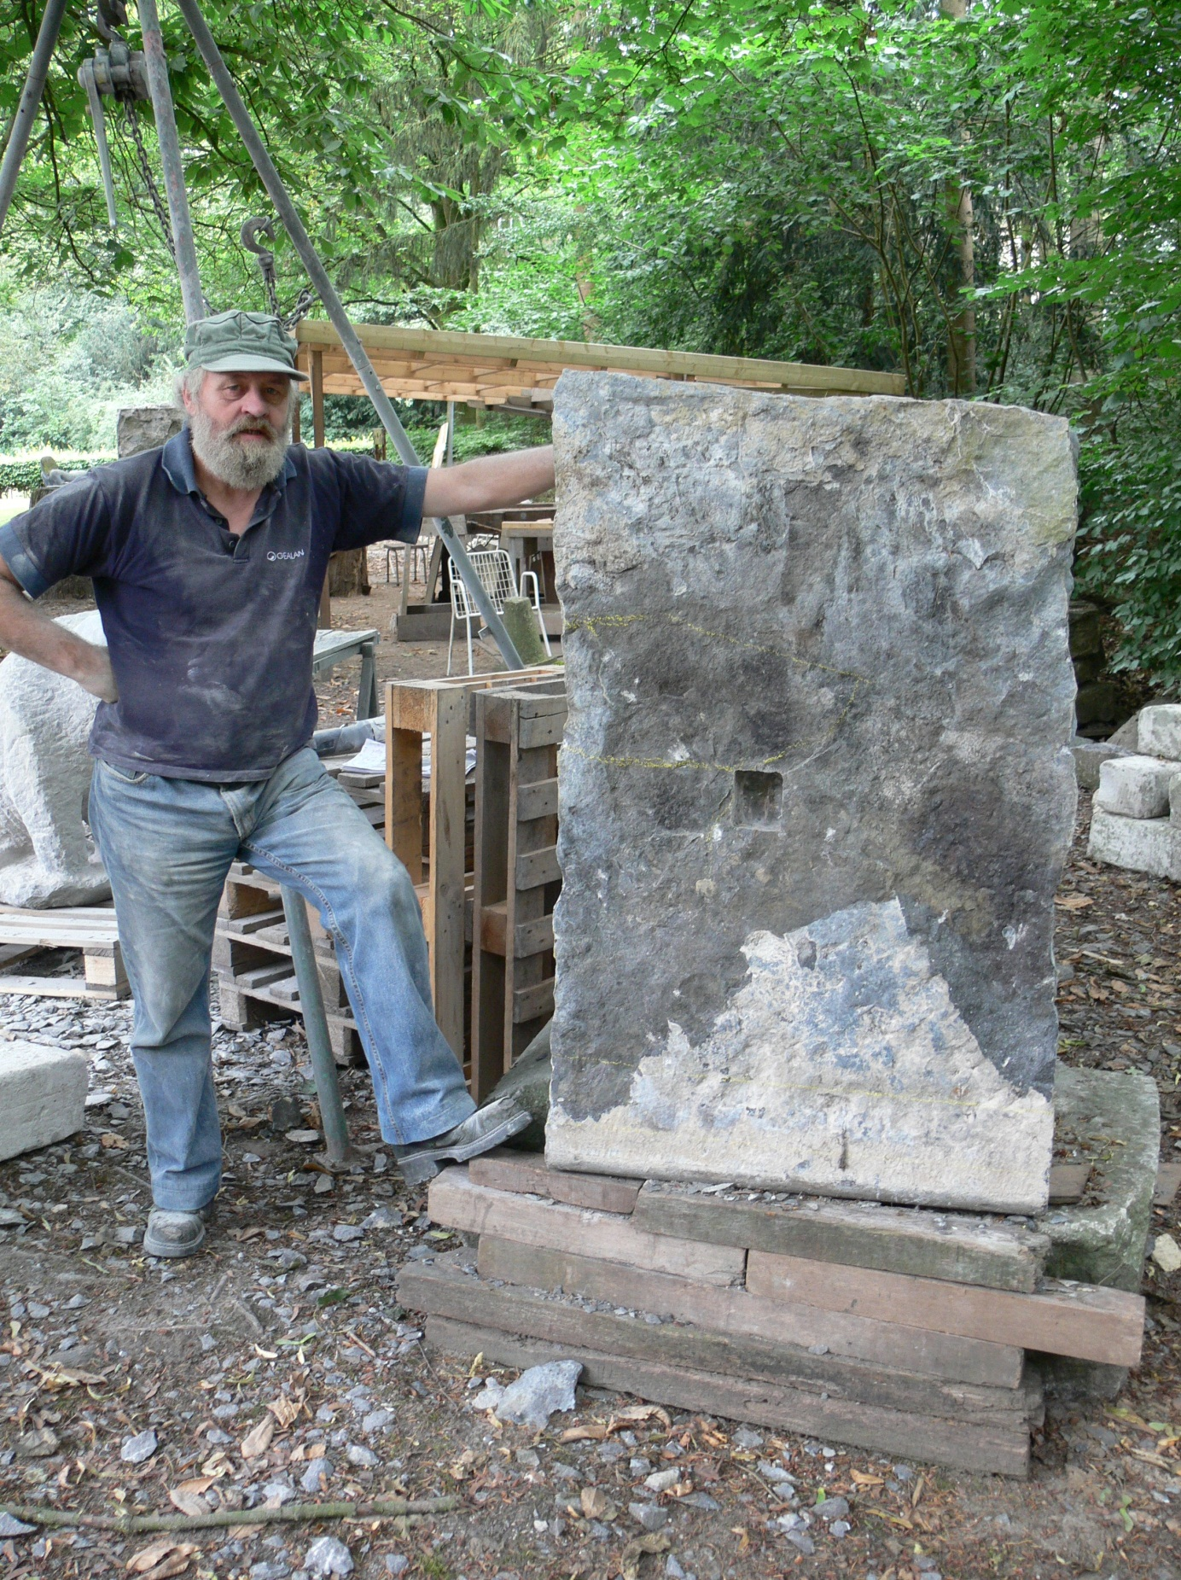
Beeldhouwer Martin Ooink bij het blok hardsteen, waaruit het beeld gekapt moet worden.

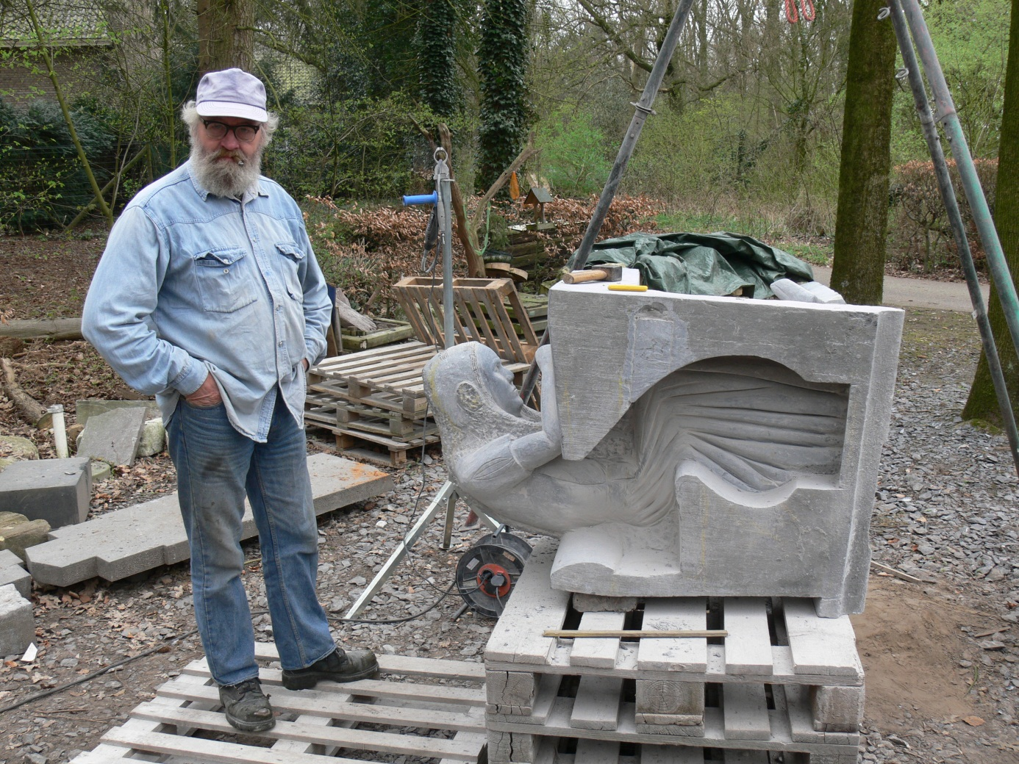
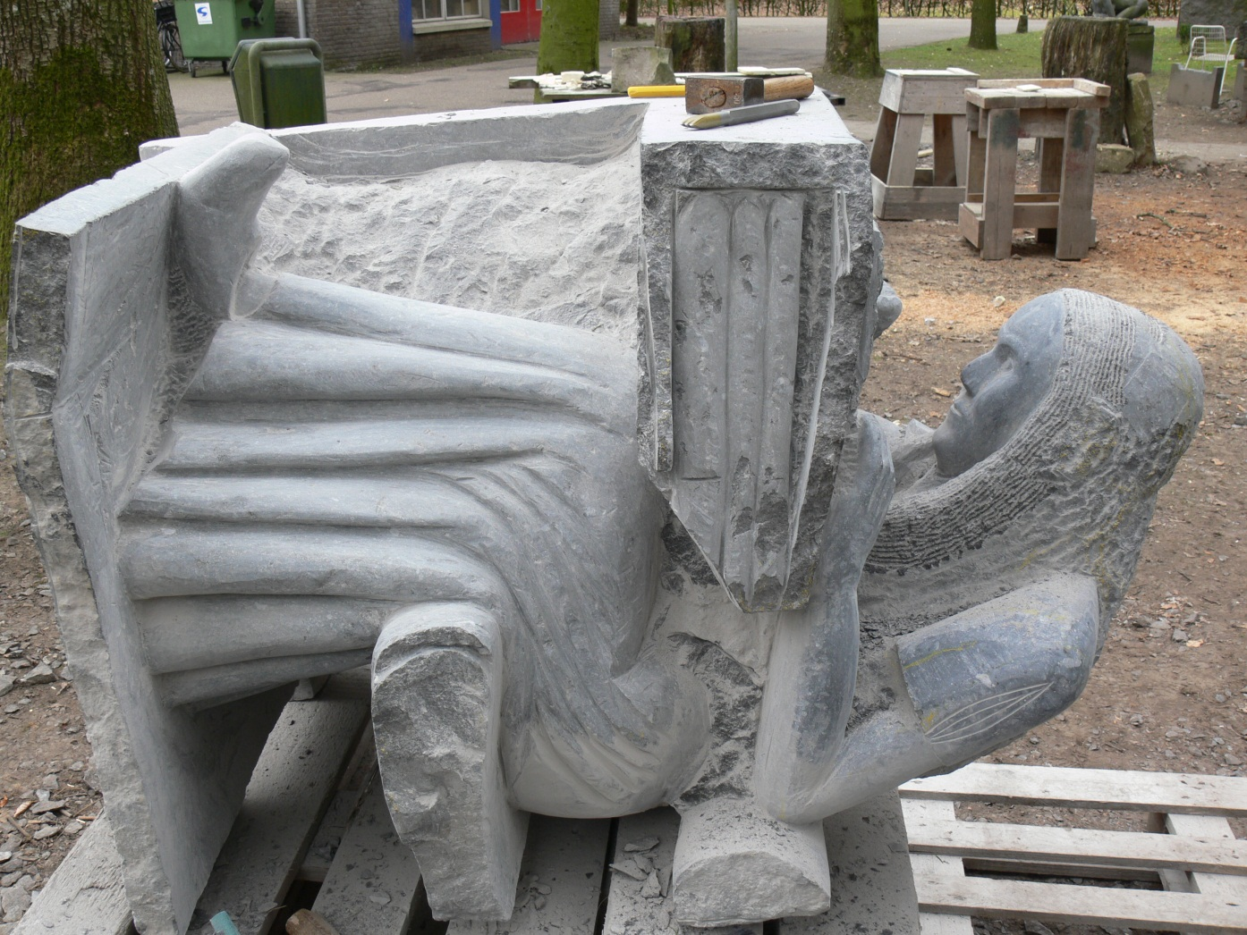
Begin april 2012 is het werk aan het beeld al flink gevorderd.
Boek
Auteur Jan Strijbos heeft begin april 2012 het boek ‘De onderwijshistorie van Castenray’ bijna klaar. Het boek telt 336 pagina’s met bijna 500 oude en recente schoolfoto’s. Het boek wordt in full colour gedrukt in A4-formaat, krijgt een harde kaft en wordt genaaid gebonden.
De prijs van het boek bedraagt € 25, exclusief € 5 verzendkosten.
Het boek kan besteld worden door overmaking van het bedrag (eventueel vermeerderd met verzendkosten) op rekening 1281.37.517 t.n.v. Heemkunde Castenray onder vermelding van naam en adres.
De presentatie van het boek is op zaterdag 22 september 2012 en het boek kan aansluitend afgehaald worden in Basisschool De Stek aan de Matthiasstraat te Castenray.

